OBJAVA ZA MEDIJE

U HRVATSKOJ AKADEMIJI ZNANOSTI I UMJETNOSTI PREDSTAVLJENO
10 KNJIGA O PRAVNOJ ZAŠTITI OKOLIŠA IZ NAKLADNIČKOG NIZA
MODERNIZACIJA PRAVA

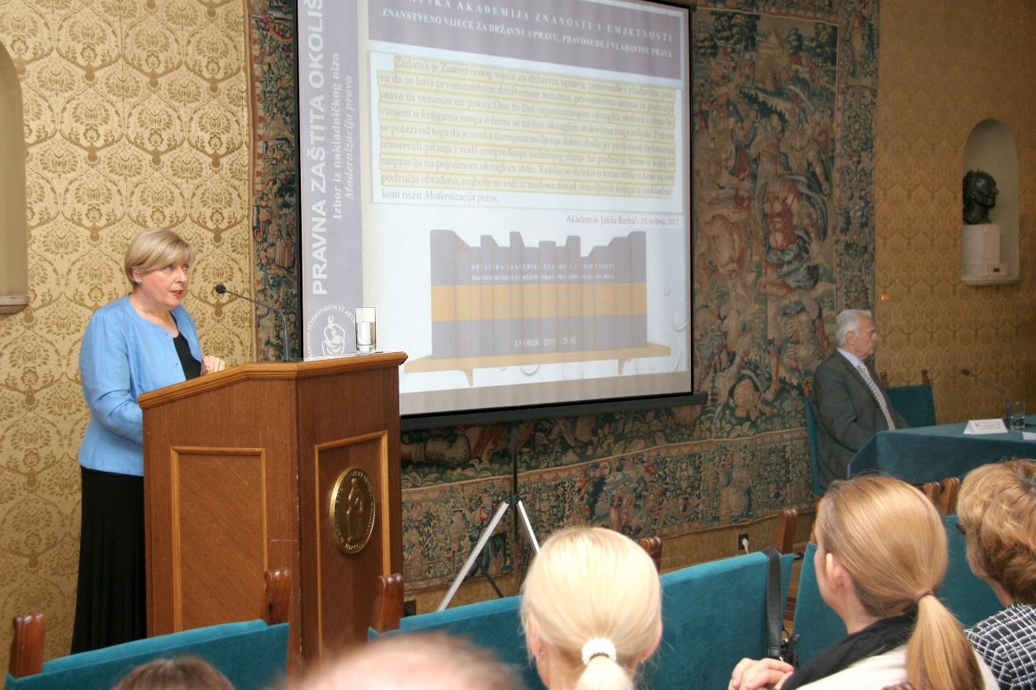

Zagreb, 4. srpnja 2018. – U Hrvatskoj akademiji znanosti i umjetnosti u srijedu 4. srpnja predstavljeno je 10 knjiga o pravnoj zaštiti okoliša iz nakladničkog niza
Modernizacija prava koji sadrži izlaganja i rasprave s okruglih stolova održanih u organizaciji Znanstvenog vijeća za državnu upravu, pravosuđe i vladavinu prava HAZU. Na njima su istaknuti teoretičari i praktičari raspravljali o stanju zaštite okoliša i pravu kojim se ta zaštita uređuje, ispunjava li na tom području Hrvatska međunarodno preuzete obveze, prijete li joj i kakve sankcije za dosadašnje postupanje i što bi trebalo poduzeti da se domaća pravna regulativa na području zaštite okoliša poboljša kako bi ostvarila svoju funkciju. Posebno su dragocjene analize domaćih propisa i prijedlozi kako ih poboljšati te prakse međunarodnih sudova i tijela Europske unije.
Riječ je o knjigama Upravnopravna zaštita okoliša, Pravna zaštita šuma, Pravna zaštita tla, Pravna zaštita voda, Pravna zaštita prostora, Pravna zaštita mora, Pravna zaštita zraka, Kaznenopravna zaštita okoliša, Građanskopravna zaštita okoliša i Pravno uređenje gospodarenja otpadom. Kako je istaknuo predsjednik Hrvatske akademije znanosti i umjetnosti akademik Zvonko Kusić, rijetka su područja koja je Akademija u svojoj povijesti tako sustavno obradila kao što je to modernizacija prava, a unutar toga pravna zaštita okoliša. „Ovih deset knjiga su podloga zakonodavcima za rješavanje kompleksnih pitanja u ovim područjima, a to je ujedno i Akadmeijin prinos društvu“, kazao je akademik Kusić. Akademik Jakša Barbić, urednik knjiga i glavni urednik nakladničkog niza Modernizacija prava, koji je ujedno i predsjednik Znanstvenog vijeća za državnu upravu, pravosuđe i vladavinu prava, podsjetio je da su okoliš i zaštita okoliša jedna od najviših vrednota svakog društva, kao i jedna od vrednota Ustava Republike Hrvatske. Budući da je to područje uređeno sa 118 zakona, a njihovu provedbu kontrolira tek 75 inspektora, to je bio jedan od povoda da se krene u obradu problematike pravne zaštite okoliša po pojedinim segmentima.
Knjige o pravnoj zaštiti okoliša predstavila je prof. dr. sc. Jasna Omejec,
pročelnica Sekcije za javno pravo Znanstvenog vijeća za državnu upravu, pravosuđe i vladavinu prava HAZU kazavši da se radi o presedanskom pothvatu akademika Barbića u hrvatskoj pravnoj bibliografiji. „Ovo je izvorni produkt hrvatskog znanja. Hrvatska se ovim nakladničkim nizom pozicionira kao ravnopravan sudionik u paneuropskoj raspravi o zaštiti okoliša i obogaćuje europsku pravnu misao. Ovo Hrvatsku svrstava među zbiljske punopravne članice EU“, kazala je Jasna Omejec. Prema njenim riječima, na okruglim stolovima o pravnoj zaštiti okoliša iznijeti su brojni prijedozi za reformu tog područja, kao i funkcionalna zakonska rješenja. Iznijela je podatak da je Zakon o šumama donesen 2005. do danas mijenjan devet puta, dok je prvi zakon o šumama iz 1852. vrijedio 70 godina.
Na deset okruglih stolova o pravnoj zaštiti okoliša sudjelovali su brojni znanstvenici i stručnjaci, kao i osobe iz prakse, a najčešći uvodničari bili su profesori Pravnog fakulteta Sveučilišta u Zagrebu prof. dr. sc. Frane Staničić, prof. dr. sc. Tatjana Josipović i prof. dr. sc. Lana Ofak.

Marijan Lipovac
Ured za odnose s javnošću i medije HAZU

